PREFA KDB Set 25 braun 01 Braun

PREFA

Eigenschaften

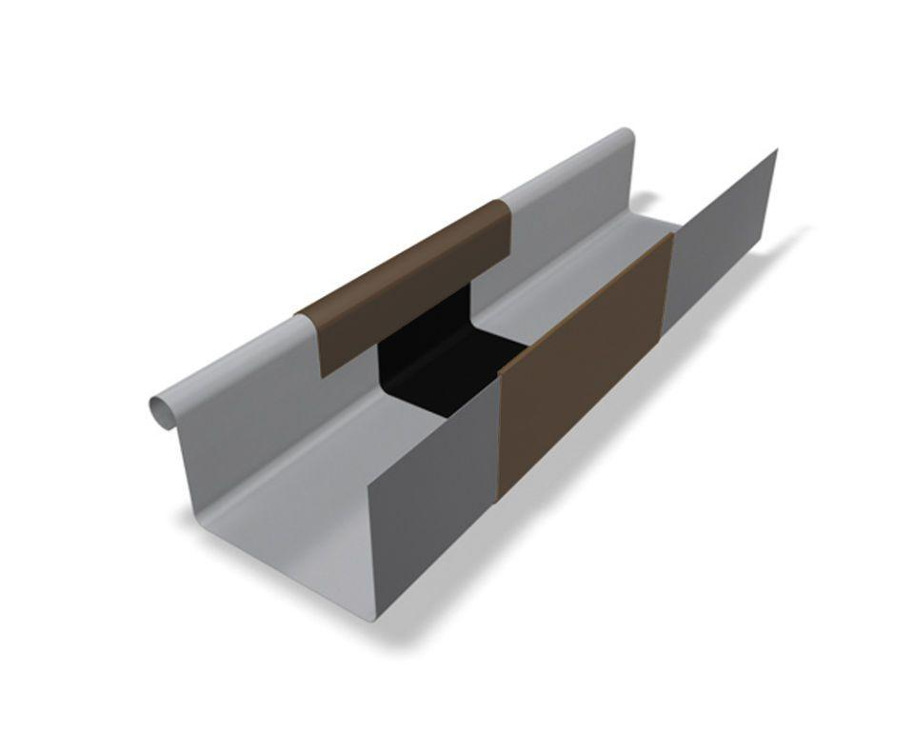

GTIN:

4043111064796

HAN:

547080

Farbton

braun

Oberfläche

pulverbeschichtet

Produkt

Dehnungsausgleicher

Querschnittsform

kastenförmig

Werkstoff

Aluminium

Breite (mm)

120,00

Länge (mm)

260,00

Nennweite DN

250,00